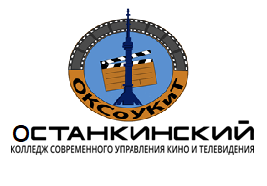
ОЧУ ПО «Останкинский колледж современного управления, кино и телевидения»
Юридический адрес: Москва, ул. Смирновская, д. 25, стр.3
Фактический адрес: Москва, Щёлковское шоссе, д. 100, стр.2
Телефон: (495) 646-81-80, сайт: www.ocollege.ru

Вопросы по истории 2 –ой курс
- Мирное урегулирование после Второй мировой войны и начало «холодной войны».
- «Холодная война»
- Основные этапы и тенденции общественно-политического и экономического развития в странах Западной Европы и Северной Америки во второй половине ХХ века
- Общественно-политическое и экономическое развитие государств Западной Европы и США
- СССР в послевоенный период: углубление традиционных начал в советском обществе
- Внутренняя политика государственной власти в СССР в послевоенный период
- Апогей культа личности И.В. Сталина.
- Внешняя политика государственной власти в СССР в послевоенный период
- Советский Союз в период частичной либерализации режима
- Внутренняя политика СССР в 1970 - начале 1980 гг.
- Внешняя политика СССР. Социалистический лагерь
- СССР в период перестройки.
- Ликвидация СССР и образование СНГ

